ГОСАВТОИНСПЕКЦИЯ НАПРОМИНАЕТ

В соответствии с Постановлением Правительства РФ от 17.12.2013 N 1177 руководитель или должностное лицо, ответственные за обеспечение безопасности дорожного движения, организации, а при организованной перевозке группы детей по договору фрахтования - фрахтователь или фрахтовщик (по взаимной договоренности) обеспечивают в установленном Министерством внутренних дел Российской Федерации порядке подачу уведомления об организованной перевозке группы детей в подразделение Госавтоинспекции в случае, если организованная перевозка группы детей осуществляется одним или двумя автобусами, или заявки на сопровождение автомобилями подразделения Госавтоинспекции транспортных колонн в случае, если указанная перевозка осуществляется в составе не менее 3 автобусов.
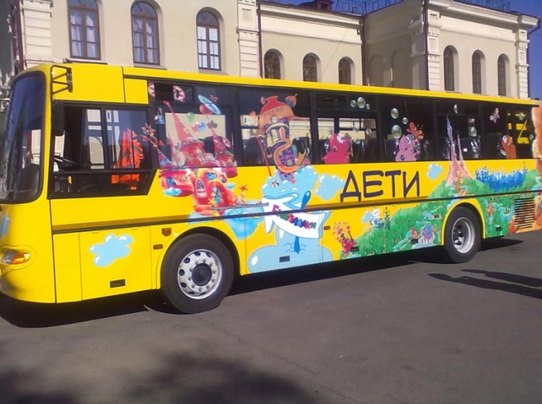
Подача уведомления об организованной перевозке группы детей в подразделение Госавтоинспекции по месту начала перевозки осуществляется не позднее 2 дней до дня начала перевозки.
Если количество автобусов три и более - подача заявки на сопровождение осуществляется в Управление ГИБДД ГУ МВД России по г. Санкт-Петербургу и Ленинградской области не менее чем за 10 дней до начала перевозки.
Вступивший в силу с 1 апреля 2017 года приказ МВД России от 30 декабря 2016 года № 941 устанавливает порядок подачи уведомления об организованной перевозке группы детей автобусами.
Приказ разработан в целях реализации норм Правил организованной перевозки группы детей автобусами, утвержденных постановлением Правительства Российской Федерации от 17 декабря 2013 г. № 1177.
В соответствии с Правилами дорожного движения Российской Федерации "организованная перевозка группы детей" - перевозка в автобусе, не относящемся к маршрутному транспортному средству, группы детей численностью 8 и более человек, осуществляемая без их законных представителей, за исключением случая, когда законные представители являются назначенными сопровождающими или назначенным медицинским работником.
Приказом предусмотрено, что уведомление подается лично, либо в электронном виде руководителем организации или должностным лицом, ответственным за обеспечение безопасности дорожного движения, а в случае организованной перевозки группы детей по договору фрахтования – фрахтователем или фрахтовщиком (по взаимной договоренности) в районные подразделения Госавтоинспекции по месту начала перевозки.
Кроме этого установлены требования к содержанию уведомления. Оно должно содержать сведения о фрахтователе (заказчике перевозки), фрахтовщике (перевозчике), программе маршрута, автобусе (автобусах), водителе (водителях), лице подавшем уведомление.
Уведомления об организованной перевозке группы детей подаются не позднее 2 дней до дня планируемой перевозки в подразделение Госавтоинспекции (день подачи уведомления и день осуществления организованной перевозки автобусом в эти два дня не входят).
При поступлении уведомления организуется проверка сведений о регистрации автобуса и его соответствие по назначению и конструкции техническим требованиям к перевозке пассажиров, а также о наличии у водителя, допускаемого к управлению автобусом водительского удостоверения категории «D», проверяются сведения об отсутствии у водителя административных правонарушений в области дорожного движения, за которые предусмотрено наказание в виде лишения права управления транспортным средством либо административный арест, в течение последнего года.

ОГИБДД УМВД России по Калининскому району СПб.

